«Бізге аманат...» медиажобасы
Анықтама
Қазан 2022 жыл
25 қазан Республика күні аясында «Тәуелсіздік – Алашымның арманы» атты жоспар бойынша «Бізге аманат...» медиажобасы өтті. Жоба барысында С.Сейфуллин атындағы аудандық мұражай әдіскері А.Рымбековадан 8Б сынып оқушысы Мұқатай А. сұхбат алды. Мұндағы басты мақсат: «Мен интеллектуалмын» бағыты бойыншы интеллектуалдық тәрбиені, ақпараттық мәдениетті дамыту.
Сұхбат мектептің инстаграмм парақшасында тікелей эфирде өтіп, сақталды.
https://www.instagram.com/tv/CkLA5_NPi9k/?igshid=MDE2OWE1N2Q=

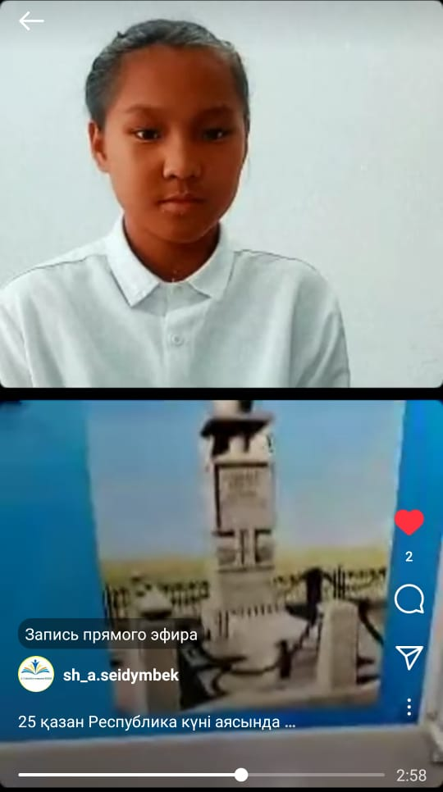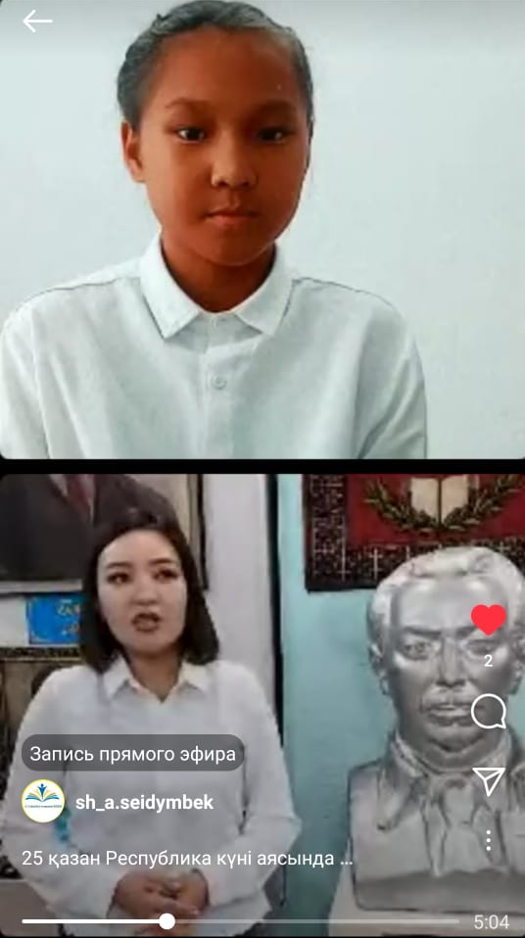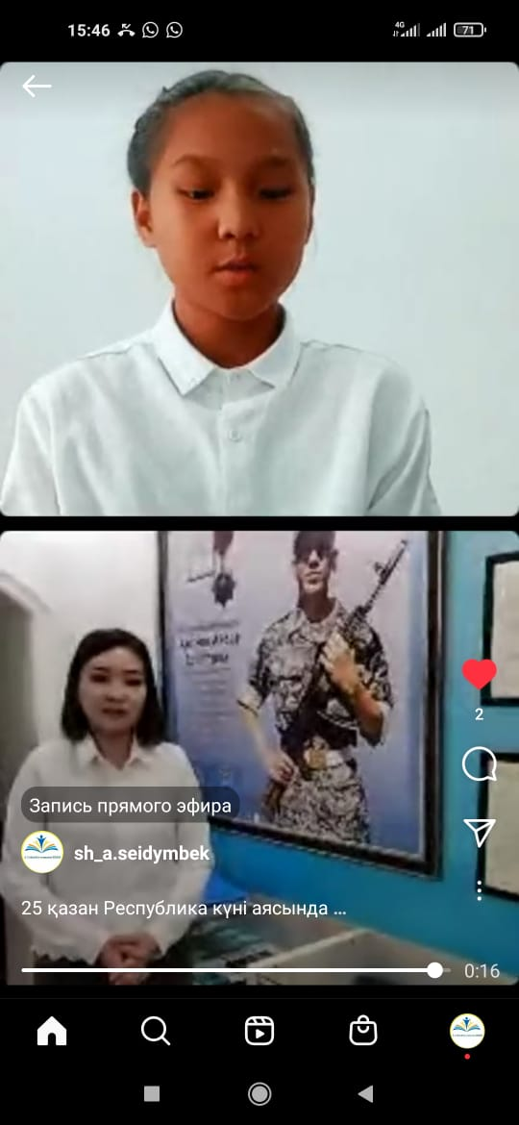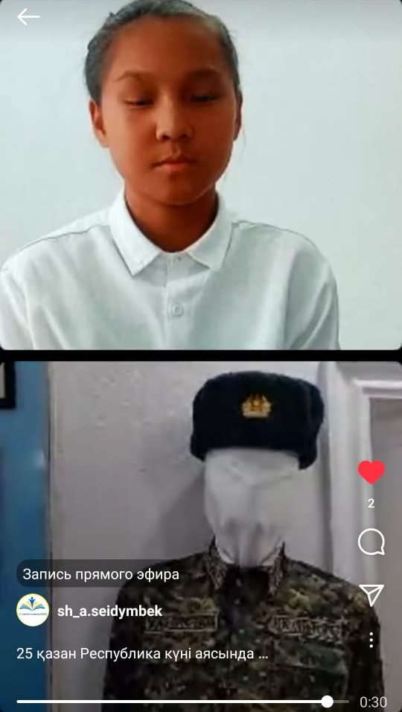

Тәлімгер: Жангельдина М.Ш

